1. OBJETIVO 2

2. CRIAR AGRUPAMENTO DE CONTAS NO PLANO DE CONTAS 2

3. CRIAR CAMPO CENTRO DE CUSTOS DO RECURSO 2

4. TABELA FECHAMENTO X CENTRO DE CUSTOS 2

5. ATUALIZAÇÃO TX HORÁRIA 3

6. CONTROLE DE VERSÕES 3

# OBJETIVO

Esse documento visa especificar regra para análise taxa horária por centro de custos e também foram de automatizar atualização dos custos nos recursos.

# FLUXO

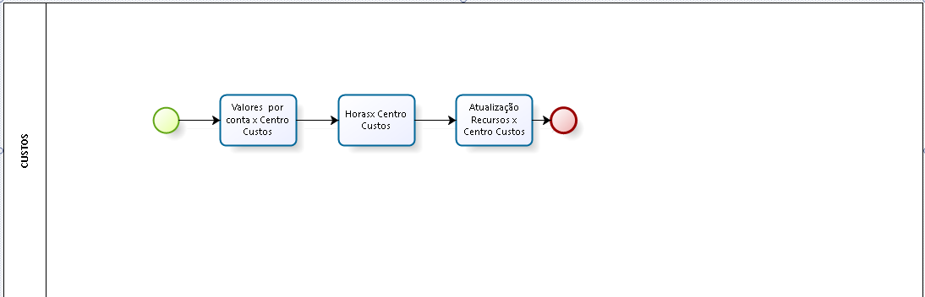

# CRIAR AGRUPAMENTO DE CONTAS NO PLANO DE CONTAS

O campo de Nivel de Planejamento do Plano de contas será renomeado para Espécie de GGF afim de agruparmos a conta para cada custo dos recursos.

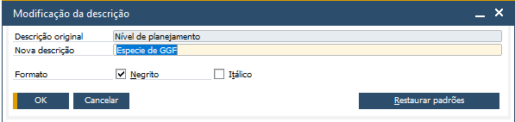

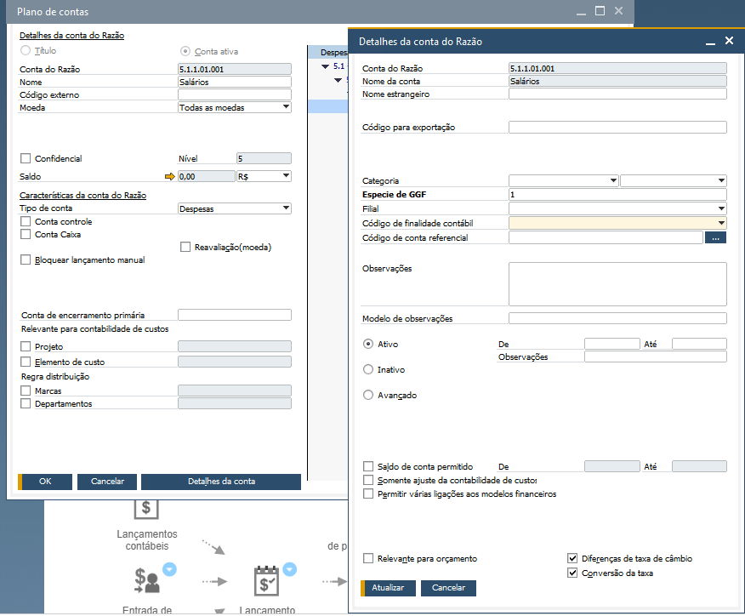

# CRIAR CAMPO CENTRO DE CUSTOS DO RECURSO

Este campo tem por objetivo agrupar os recursos x centro de custos para levantamentos da shoras e gastos por conta e centros de custos.



Verificar se no processo de determinação para o tratamento da baixa (consumo do recurso) já não tem para o recurso a conta e centro de custo envolvido, aí não precisaria deste campo, pois buscaria da tabela de determinação. (Francis validar).

# TABELA FECHAMENTO X CENTRO DE CUSTOS

Será criada uma tabela para ser sumarizada com os valores por espécie de GGF para cada centro de custos. Esta tabela será preenchida com o resumo de débito – créditos para cada espécie de conta no período(JDT1).

**Horas:** Ler todos as saídas - entradas de insumos do recursos deste centro de custos do período.

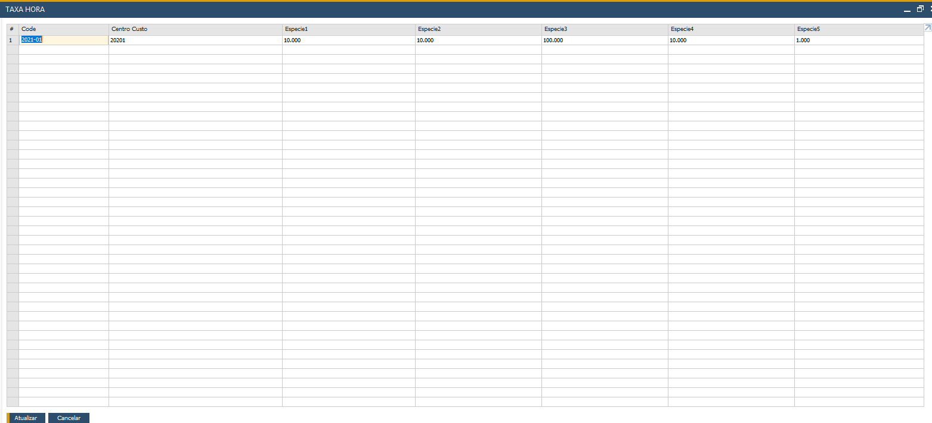

**Tx hora: Somatório de todas as Espécies / Numero de Horas padrão do recursos.**

As horas devem ser pelo padrão de capacidade do cadastro do recurso e não das horas reais apontadas, visto que a taxa é padrão, não é uma taxa que conterá a variação mês a mês.

As despesas irão variar, mas as horas não.

As diferenças no mês em relação as horas reais, serão tratadas por lançamento manual sacando da conta de absorção e enviando para a conta de ineficiência em custo .(Criar campo de usuário no recursos para cadastrar a conta de ineficiência)

Caso necessário o valor da diferença poderá ser rateado via “Reavaliação de estoque” para os itens destacados pela equipe de custos.

**A ideia do Cliente era ter uma comparação das taxas dos meses anteriores para cada tipo de GGF, marcar as taxas que quer considerar no cálculo e visualizar a média resultante. A tela da atualização da taxa está parecida com o cenário que deveria também aparecer na tela acima. Após a validação e análise, ter o botão de atualização para a tela do recurso.**

**Obs: criar um botão na tela para ver evolução das taxas para analise da decisão de acerto das horas.**

# ATUALIZAÇÃO TX HORÁRIA

Criação de tela para demonstrar os dados da tabela SX_Horas e com o botão de atualizar recursos. Este botão irá atualizar todos os recursos com a nova taxa horária do centro de custos.

Ao clicar no botão atualizar todos os recursos que estivem marcado como atualizar irão atualiza o campo StdCost2 da tabela ORSC.



# CONTROLE DE VERSÕES

|  |  |  |  |
| --- | --- | --- | --- |
| **Nº DA REVISÃO** | **Data da revisão** | **Descrição da revisão** | **Responsável pela revisão** |
| 00 | 27-02-2021 |  | Rogério Kloss |
|  |  |  |  |
|  |  |  |  |